*PROYECTO***:**

**Wordlabras**

|  |
| --- |
|  |

*Realizado por:* Adrián López Pastor

|  |  |
| --- | --- |
| http://alba9.es/imagenes/logo_galileo_1.jpg | **Desarrollo de Aplicaciones Web (DAW)** |
| **Valladolid, a 4 de Noviembre de 2022** |
| Nota: |  |

Índice

1 Introducción 3

1.1 Objeto de proyecto 4

1.1.1 Breve Introducción 4

1.1.2 Justificación 4

1.1.3 Sentido del proyecto 4

1.2 Lenguajes empleados 4

1.2.1 Lenguajes 5

1.2.2 IDEs 5

1.3 Distribución 5

1.3.1 Despliegue 5

1.4 Requisitos de los clientes: 5

1.5 Licenciamiento 5

2 Recursos 6

2.1 Hardware 6

2.1.1 Para su desarrollo 6

2.1.2 Para su implementación 6

2.1.3 Para su distribución 6

2.2 Software 7

2.2.1 Para su desarrollo 7

2.2.2 Para su implementación 7

2.2.3 Para su distribución 7

2.3 Humanos 7

2.4 Previsión económica del coste del proyecto 8

2.4.1 Personal (pago por mano de obra) 8

2.4.2 Coste de mantenimiento 8

3 Descripción de la aplicación 8

3.1 Funcionamiento general 8

3.1.1 Diagrama de casos de uso 9

3.1.2 Diagrama de secuencia 9

3.2 Arquitectura 10

3.2.1 Diseño de las bases de datos 11

3.2.2 Arquitectura del sistema 11

3.3 Interfaz 11

3.3.1 Características generales 11

3.3.2 Adaptación a dispositivos móviles 11

3.3.3 Usabilidad/accesibilidad 11

4 Autoevaluación y conclusiones 11

4.1 Valoración del trabajo y dificultades encontradas 11

4.2 Valoración de la herramienta o aplicación desarrollada 11

4.3 Conclusiones finales 11

4.3.1 Del diseño 11

4.3.2 De la aplicación 11

4.3.3 Del tiempo empleado 11

4.3.4 De los conocimiendos adquiridos 11

# Introducción

## Objeto de proyecto

### Breve Introducción

El proyecto consiste en realizar una página web como el juego llamado “Wordle” que se ha hecho viral desde hace poco tiempo (en el tiempo en el que presento esta solicitud) de la página [https://wordle.danielfrg.com/](https://wordle.danielfrg.com/%20%20)  Dicho juego, se basa en tener una palabra de 5 letras diaria (cambia cada 24h) para todas las personas, esas personas tienen que adivinar esa palabra en 6 intentos. Está como aplicaciones y página web con muchas variantes (por ejemplo: Creación de retos, pones la palabra que quieran adivinar, el número de intentos y crea automáticamente la plantilla en el enlace que tienes que copiar y enviar a las personas que quieran. También existe en diferentes idiomas, de diferentes temáticas, por ejemplo, de Pokémon, etc…)

### Justificación

Realizo este proyecto por lo viral que se hizo/se ha hecho y lo divertido que es (al final es como un juego y es educativo).   
  
La innovación en este proyecto será contar con una base de datos en la que guardar/almacenar, gestionar y obtener los usuarios y con ello sus datos y estadísticas. Además, gracias a contar con una base de datos con los usuarios y sus resultados, haré un ranking de los mejores usuarios y su posición global respecto al resto de usuarios.

### Sentido del proyecto

Como he mencionado, ya existe una página web de éxito en el mercado que es en la que me he basado, aunque a partir de ahí hayan aparecido muchas más y lo realizo porque me parece divertido y entretenido de hacer.

## Lenguajes empleados

### Lenguajes

* HTML
* CSS
* JAVASCRIPT
  + Librerías:
    - Node.jsv (<https://nodejs.org/en/download/>)
* SQL
  + Utilizando MySQL

### IDEs

* VisualStudio Code
* Phpmyadmin
  + Xampp

## Distribución

### Despliegue

Se necesitará una página de hosteo para poder jugar o en su defecto contar con todos los archivos necesarios a nivel local (Xampp + BBDD + Extensión de liveserver de VisualStudioCode).

## Requisitos de los clientes:

* Crearse un usuario a través de la página web

## Licenciamiento

La licencia del proyecto será: “Attribution 4.0 International (CC BY 4.0)” que consiste en:

* Compartir - copiar y redistribuir el material en cualquier medio o formato
* Adaptar - remezclar, transformar y construir sobre el material para cualquier propósito, incluso comercial.

# Recursos

## Hardware

### Para su desarrollo

Prestaciones del ordenador utilizado para el desarrollo:

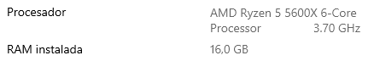

1 TB de Espacio en el disco duro

### Para su implementación

Prestaciones del ordenador utilizado para el implementación:



1 TB de Espacio en el disco duro

### Para su distribución

Prestaciones del ordenador utilizado para el distribución:



1 TB de Espacio en el disco duro

## Software

### Para su desarrollo

* VisualStudio Code (<https://code.visualstudio.com/>)
* Node.js (<https://axios-http.com/es/docs/intro>)
* Xampp (<https://www.apachefriends.org/es/index.html>)

### Para su implementación

* VisualStudio Code (<https://code.visualstudio.com/>)
* Node.js (<https://axios-http.com/es/docs/intro>)
* Xampp (<https://www.apachefriends.org/es/index.html>)

### Para su distribución

* VisualStudio Code (<https://code.visualstudio.com/>)
* Node.js (<https://axios-http.com/es/docs/intro>)
* Xampp (<https://www.apachefriends.org/es/index.html>)

## Humanos

El número de horas empleadas para el proyecto es de:

* 64h-80h

## Previsión económica del coste del proyecto

### Personal (pago por mano de obra)

El salario por hora de los empleados es de 8€/h por lo que si una persona realiza el proyecto sola como es en este caso, cobrará entre 512€ hasta 640€.

### Coste de mantenimiento

El hosteo de una página web será de unos 12€ anuales aproximadamente.

En el caso de que el proyecto no necesite hosteo y sea utilizado de forma local, no tendrá coste alguno de mantenimiento.

# Descripción de la aplicación

## Funcionamiento general

La app es una página web para poder jugar a algo similar al Wordle pero contando con un ranking y una base de datos. Al entrar en la página web. Tienes la opción de loggearte, de recuperar la contraseña olvidada y de registrarte (ésta última opción no estará implementada en el código al igual que todo lo rojo en los diagramas).

El registro funcionaría a través de un email, usuario y contraseña, comprobaría los datos si están en la base de datos y dependiendo de si está o no, el registro es exitoso o pide datos nuevos.

La opción de contraseña olvidada estaría de una manera más segura incluyendo el usuario y el email del usuario para obtener la contraseña, pero actualmente sólo contará con la necesidad del nombre de usuario.

Al loggearse correctamente muestra la ventana del juego con opciones para ver el ranking o las estadísticas del usuario. Cuando escribe una palabra, al pulsar ENTER comprueba si existe esa palabra, si la palabra no existe, informa al usuario y debe cambiarla hasta que formule una palabra que sí que existe. Tiene 6 intentos para adivinar la palabra del día

### Diagrama de casos de uso

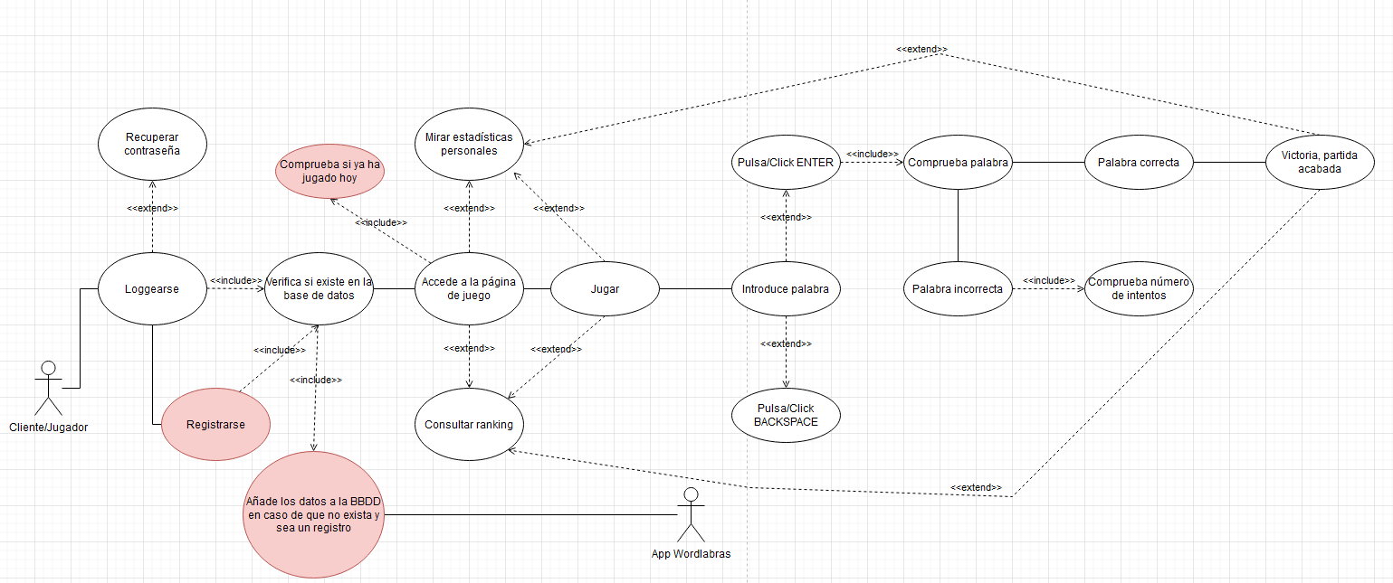

### Diagrama de secuencia

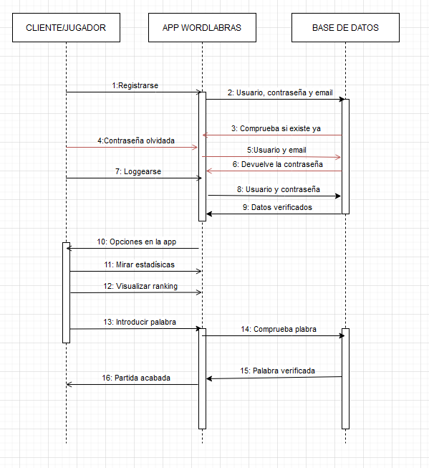

## Arquitectura

### Diseño de las bases de datos

La base de datos se llama como el proyecto; “Wordlabras”, cuenta con una tabla de usuarios, otra de aciertos

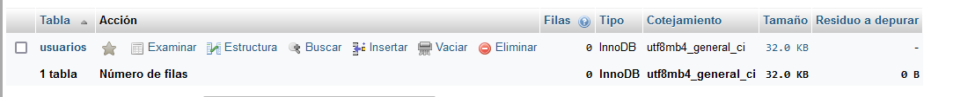

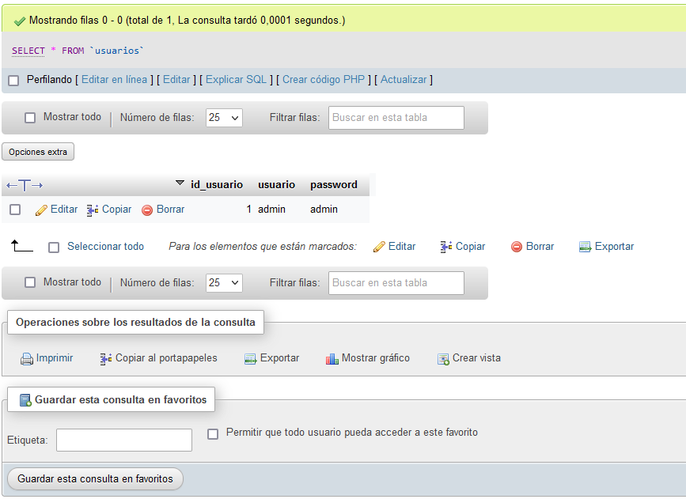

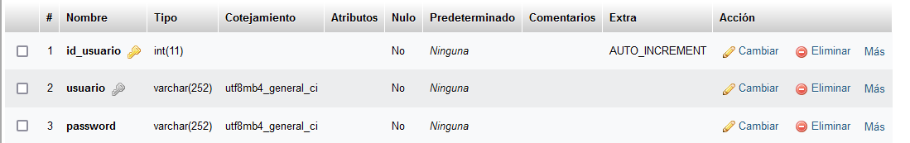

### Arquitectura del sistema

#### Diagrama de clases

#### Diagrama de objetos

#### Diagrama de de estados de las clases principales

## Interfaz

### Características generales

### Adaptación a dispositivos móviles

### Usabilidad/accesibilidad

# Autoevaluación y conclusiones

## Valoración del trabajo y dificultades encontradas

## Valoración de la herramienta o aplicación desarrollada

## Conclusiones finales

### Del diseño

### De la aplicación

### Del tiempo empleado

### De los conocimiendos adquiridos